米东铁厂沟乌鲁木齐米东区军萍家庭农场“9·12”一般车辆伤害事故调查报告

编制单位：乌鲁木齐市米东区政府事故调查组
编制时间：2024年12月
目 录
一、事故基本情况 1
（一）事故发生单位及相关单位概况 1
（二）项目批准、合同、协议签订情况 4
（三）事故车辆基本信息 5
（四）事故发生单位及相关单位安全管理（监管）情况 5
（五）事故发生经过 7
（六）事故现场勘验情况 8
（七）人员伤亡和直接经济损失情况 10
二、事故应急处置及评估情况 11
（一）事故信息接报及响应情况 11
（二）事故现场应急处置情况 11
（三）医疗救治和善后情况 12
（四）事故应急处置评估 12
三、事故原因分析 12
（一）直接原因分析 12
（二）事故相关检验检测及鉴定情况 12
（三）间接原因分析 13
四、有关责任单位存在的主要问题 13
五、对有关责任人员和责任单位的处理建议 13
（一）因在事故中死亡，免予追究责任人员 13
（二）对事故有关责任人员的行政处罚建议 13
（三）对事故有关责任单位的行政处罚建议 14
（四）其他处理建议 14
六、事故整改和防范措施 14

2024年9月12日1时30分许，在米东区铁厂沟镇乌鲁木齐市米东区军萍家庭农场内，乌鲁木齐万里恒通运输有限公司雇佣车辆驾驶员未系安全带在倾倒超载的石灰污泥过程中车辆发生侧翻，造成1人死亡。
依据《中华人民共和国安全生产法》《生产安全事故报告和调查处理条例》等法律法规有关规定，成立了由区纪委监委、市公安局米东区分局、市交通运输综合行政执法局米东区分局、市生态环境局米东区分局、区农业农村局、区应急管理局、铁厂沟镇人民政府、区人社局、区司法局、区总工会、经济技术开发区（头屯河区）应急管理局等部门为成员单位的事故调查组，邀请区人民检察院参加此次事故调查。
事故调查组按照“科学严谨、依法依规、实事求是、注重实效”的原则和“四不放过”要求，通过现场勘验、询问谈话、调查取证、技术分析、专家论证和综合研析，查明了事故发生经过，查清了事故原因，认定了事故性质和责任，提出了事故处理和整改防范措施。
经调查认定，本起事故是一起驾驶员未系安全带在倾倒超载石灰污泥时车辆发生侧翻，导致驾驶员死亡的一般生产安全责任事故。

一、事故基本情况

（一）事故发生单位及相关单位概况
1.事故发生地单位：乌鲁木齐市米东区军萍家庭农场（个体工商户），统一社会信用代码：92650109MABMBG****，法定代表人：张**，成立日期：2022年5月16日，注册地址：新疆乌鲁木齐市米东区乌鲁木齐市米东区铁厂沟镇石化新村大洪沟，经营范围：许可项目：牲畜饲养；动物饲养；家禽饲养。（依法须经批准的项目，经相关部门批准后方可开展经营活动，具体经营项目以相关部门批准文件或许可证件为准）一般项目：树木种植经营；休闲观光活动；水果种植；谷物种植；谷物销售；农副产品销售。（除依法须经批准的项目外，凭营业执照依法自主开展经营活动）
2.事故车辆雇用单位：乌鲁木齐万里恒通运输有限公司，统一社会信用代码：91650109062088****，法定代表人：程**，成立日期：2013年03月13日，注册地址：新疆乌鲁木齐市米东区龙河南路1092号16号附5号，经营范围：道路普通货物运输；货物专用运输（集装箱）；货物专用运输（罐式容器）；货物专用运输（工业固废运输）；货物专用运输（气化渣运输）；土石方挖运；装卸服务；机械设备租赁。（依法须经批准的项目，经相关部门批准后方可开展经营活动）
3.固废填埋场所属单位：乌鲁木齐市米东区大洪沟陶粒页岩矿，统一社会信用代码：91650109L31952****，法定代表人：刘*，成立日期：2012年05月03日，注册地址：新疆乌鲁木齐市米东区大洪沟，经营范围：许可项目：非煤矿山矿产资源开采；道路货物运输（不含危险货物）（依法须经批准的项目，经相关部门批准后方可开展经营活动，具体经营项目以相关部门批准文件或许可证件为准）一般项目：煤炭及制品销售；化工产品销售（不含许可类化工产品）；非金属矿物制品制造；非金属矿及制品销售；建筑砌块制造；建筑砌块销售；砖瓦制造；砖瓦销售；建筑材料销售；固体废物治理；机械设备租赁；建筑工程机械与设备租赁；装卸搬运；再生资源回收（除生产性废旧金属）；生产性废旧金属回收；普通货物仓储服务（不含危险化学品等需许可审批的项目）。（除依法须经批准的项目外，凭营业执照依法自主开展经营活动）
4. 固废处置单位：国能新疆化工有限公司，统一社会信用代码：91650109MA776J****，法定代表人：张**，成立日期：2016年7月20日，注册地址：新疆乌鲁木齐市甘泉堡经济技术开发区祥华街2889号，经营范围：一般项目：工程塑料及合成树脂制造；化工产品生产（不含许可类化工产品）；合成材料制造（不含危险化学品）；新型膜材料制造；基础化学原料制造（不含危险化学品等许可类化学品的制造）；专用化学产品制造（不含危险化学品）；热力生产和供应；煤制活性炭及其他煤炭加工；业务培训（不含教育培训、职业技能培训等需取得许可的培训）；技术进出口；货物进出口；化工产品销售（不含许可类化工产品）；专用化学产品销售（不含危险化学品）；新型膜材料销售；工程塑料及合成树脂销售；住房租赁（除依法须经批准的项目外，凭营业执照依法自主开展经营活动）许可项目：危险化学品生产；发电业务、输电业务、供（配）电业务；住宿服务；餐饮服务（依法须经批准的项目，经相关部门批准后方可开展经营活动，具体经营项目以相关部门批准文件或许可证件为准）
5. 事故车辆所属单位：乌鲁木齐市新超众志物流有限公司，统一社会信用代码：91650109MA77CM****，法定代表人：冶**，成立日期：2017年4月10日，注册地址：新疆乌鲁木齐经济技术开发区（头屯河区）银环街53号生产车间及附属用房1栋附属用房102，经营范围：许可项目：道路货物运输（不含危险货物）。（依法须经批准的项目，经相关部门批准后方可开展经营活动，具体经营项目以相关部门批准文件或许可证件为准）一般项目：商务代理代办服务；信息咨询服务（不含许可类信息咨询服务）；租赁服务（不含许可类租赁服务）。（除依法须经批准的项目外，凭营业执照依法自主开展经营活动）

（二）项目批准、合同、协议签订情况
2021年5月14日，乌鲁木齐市生态环境局印发《关于乌鲁木齐市米东区大洪沟陶粒页岩矿综合利用炉渣、建筑垃圾及固体废弃物制砖项目环境影响报告表的批复》乌环评审【2021】13号，项目总用地面积为20800平方米。包含事故发生地点原料堆场。
2023年9月20日，米东区铁厂沟镇铁厂沟西村和米东区铁厂沟镇人民政府与乌鲁木齐市米东区军萍家庭农场、签订《设施农业用地协议》并进行了设施农业用地备案。
2024年6月21日，国能新疆化工有限公司（以下简称国能新疆化工）和乌鲁木齐市米东区大洪沟陶粒页岩矿（以下简称大洪沟陶粒页岩矿）签订《新疆化工一般工业固废应急处置服务合同》，国能新疆化工负责向大洪沟陶粒页岩矿提供一般工业固废并运送到大洪沟陶粒页岩矿处置场内指定卸车位置。

2024年6月25日，乌鲁木齐市米东区大洪沟陶粒页岩矿和乌鲁木齐市米东区军萍家庭农场签订了《物料赠与协议》，乌鲁木齐市米东区大洪沟陶粒页岩矿处置的一般工业固废，一部分作为原料利用，一部分免费赠与乌鲁木齐市米东区军萍家庭农场，作为土地平整原料使用。

2024年6月28日，国能新疆化工有限公司和乌鲁木齐万里恒通运输有限公司签订了《国能新疆化工有限公司固废运输服务合同（汽运）》，乌鲁木齐万里恒通运输有限公司为国能新疆化工有限公司提供固废装车和运输服务。

（三）事故车辆基本信息
事故车辆：新AB82**，车辆类型：重型自卸货车，所有人：乌鲁木齐市新超众志物流有限公司，使用性质：货用，品牌型号：欧曼牌BJ**13DMPKF-AB，总质量：31000kg，核定载质量：15670kg，外廓尺寸：11080*2550*3580mm。

（四）事故发生单位及相关单位安全管理（监管）情况
1.乌鲁木齐万里恒通运输有限公司制定了驾驶员安全生产操作规程、安全生产责任制、安全生产检查制度、车辆设施设备安全管理制度、安全生产教育培训制度、应急救援预案制度，2024年开展了一、二季度公司驾驶员安全培训。乌鲁木齐万里恒通运输有限公司未对装车超载现象进行安全管理，未对雇用车辆驾驶员进行装卸作业的安全生产教育和培训。
2.乌鲁木齐市米东区大洪沟陶粒页岩矿制定了安全生产风险分级管控与隐患排查治理双重预防机制，各岗位安全生产责任制，固废车辆进场规章制度和现场指挥人员操作规程，对土地平整指挥人员进行了安全生产教育培训，建立了隐患排查台账。乌鲁木齐市米东区大洪沟陶粒页岩矿与乌鲁木齐市米东区军萍家庭农场签订了《安全生产管理协议》，2024年6月-9月对乌鲁木齐市米东区军萍家庭农场开展安全生产监督巡查共7次。
3.国能新疆化工有限公司制定了车辆伤害应急演练方案，2024年6月至8月对乌鲁木齐万里恒通运输有限公司固废运输进行了超载考核并处罚款，对乌鲁木齐万里恒通运输有限公司在国能新疆化工有限公司装渣区域的铲车驾驶员和保洁员开展了安全教育培训。
4.乌鲁木齐市米东区军萍家庭农场制定了安全生产责任制、现场指挥人员操作规程、事故隐患排查整改制度和2024年度安全培训计划，建立了隐患排查台账，事故发生时乌鲁木齐市米东区军萍家庭农场吴金华在现场进行卸车指挥，在指定位置进行卸料，无违章指挥行为。
5.乌鲁木齐市新超众志物流有限公司制定了各岗位安全生产责任制，签订了驾驶员安全生产目标责任书、制定了安全生产隐患排查制度、车辆动态监控制度、安全风险分级管控制度、教育培训制度和培训计划、应急预案，建立了车辆安全教育微信群学习记录台账，对事故车辆驾驶员开展了岗前培训，签订了驾驶员安全生产目标责任书。
6.乌鲁木齐市交通运输综合行政执法局米东区分局：事故发生后，市交通运输分局于2024年9月18日对乌鲁木齐万里恒通运输有限公司开展安全生产检查，共发现6项安全生产隐患，均已整改完毕。
7.乌鲁木齐市生态环境局米东区分局：2024年以来，对米东区大洪沟陶粒页岩矿开展了6次执法检查，未发现环保问题及安全生产隐患。
8.米东区铁厂沟镇人民政府：2024年以来，检查乌鲁木齐市米东区军萍家庭农场34次，共发现16项安全生产隐患，均已整改完毕。
（五）事故发生经过
2024年9月11日13时55分，乌鲁木齐万里恒通运输有限公司铲车驾驶员张*通过微信群通知拉货司机当天在国能新疆化工有限公司拉运的固废为锅炉渣和黄泥，19时30分许，乌鲁木齐万里恒通运输有限公司雇用车辆司机吐**与马**（新G120**驾驶员）分别驾驶车辆在国能新疆化工有限公司固废集中堆放区装载石灰污泥后，前往乌鲁木齐市米东区军萍家庭农场进行倾倒。9月12日1时30分许，两车到达军萍家庭农场，马**完成卸车后，吐**开始卸车，马**和军萍家庭农场现场指挥人员吴**在主驾驶位置旁指挥，车箱举升到一半时，车辆重心向副驾驶室方向偏移侧翻，马**立即上前查看，驾驶室前挡风玻璃破碎，马**将挡风玻璃取下，看到吐**未系安全带躺在副驾驶门边，耳鼻口处均有出血，有呼吸但无意识。吴**立即电话告知大洪沟陶粒页岩矿安全管理人员席*事故情况，1时33分许，吴**拨打了120。1时57分许，120救护车到达现场后前往米东区人民医院。2时40分许，医生宣布吐**抢救无效死亡。
（六）事故现场勘验情况
1.事故车辆向副驾驶室方向侧翻，车货箱为升起状态，驾驶室前挡风玻璃破碎被卸下。（见图1）
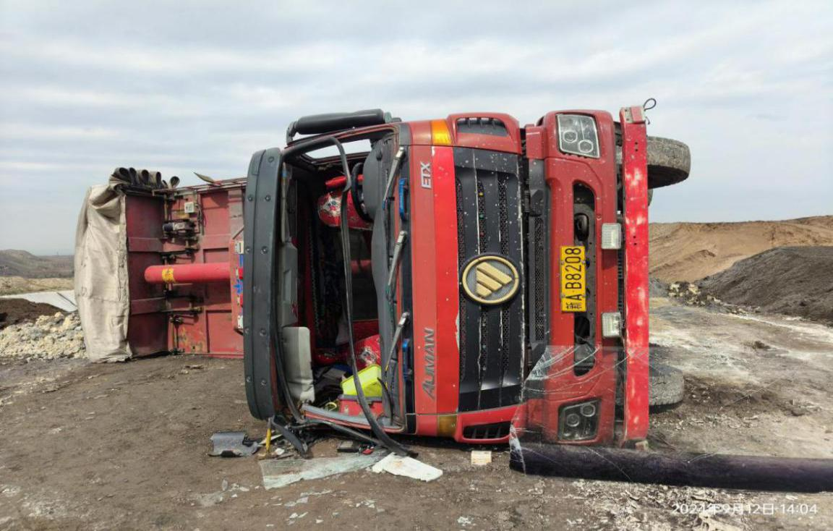

图1
2.车货箱内有未倾倒完的石灰污泥，主要成分为锅炉渣和石灰污泥，其中石灰污泥成块状，且有粘性，主要堆放在车货箱前半部分。（见图2、图3）
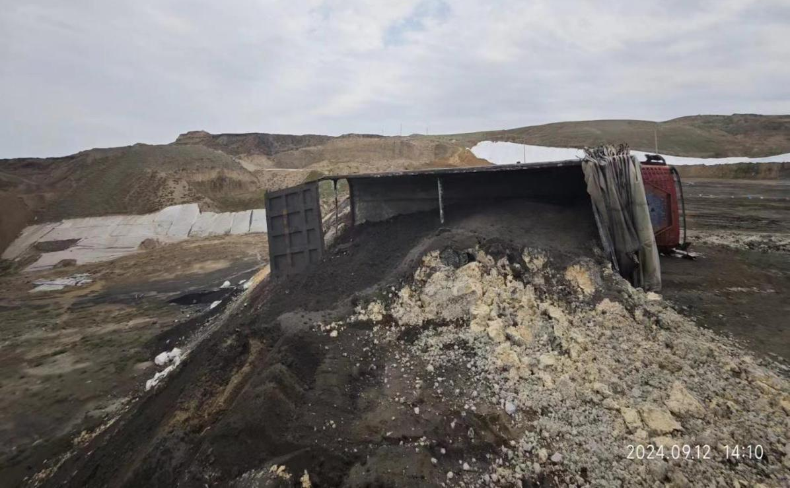
图2
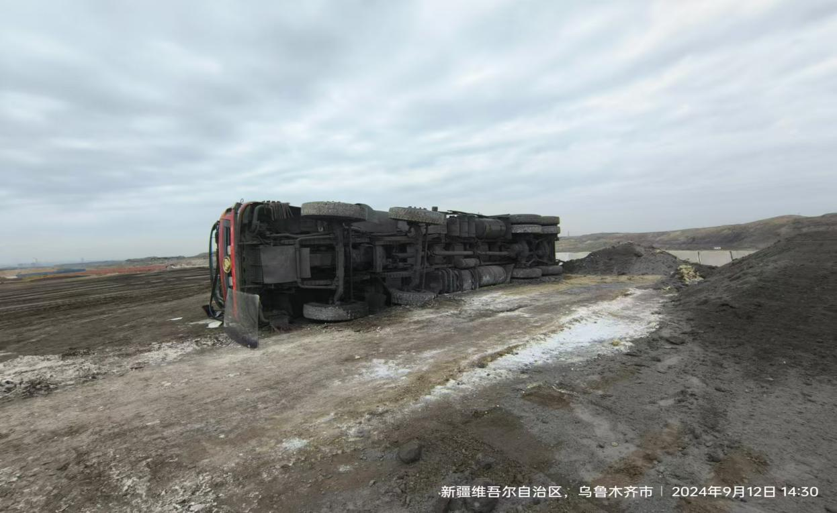
图3
3.现场地面情况。（见图4）
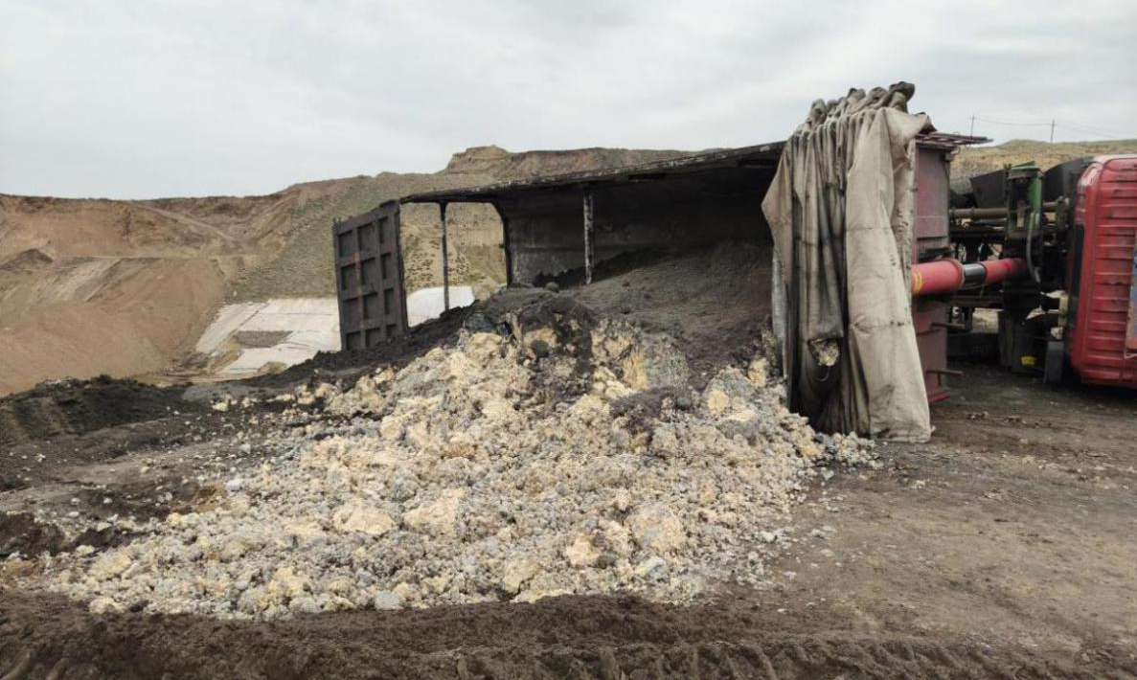
图4

（七）人员伤亡和直接经济损失情况

1.事故造成1人死亡。

2.直接经济损失人民币150万元，包括车辆保险赔付款50万元，死亡赔偿金、丧葬费、被抚养人生活费、赡养费、精神抚慰金100万元。
二、事故应急处置及评估情况

（一）事故信息接报及响应情况
2024年9月12日1时30分许，乌鲁木齐万里恒通运输有限公司雇用的驾驶员吐**未系安全带在倾倒超载石灰污泥过程中车辆向副驾驶室方向侧翻。军萍家庭农场现场指挥人员吴**立即向大洪沟陶粒页岩矿席*汇报事故情况，1时33分许，吴**拨打120，1时55分许，席*向大洪沟陶粒页岩矿主要负责人刘*报送事故情况。1时57分许，救护车赶到现场。2时8分许，刘*向乌鲁木齐万里恒通运输有限公司总经理安*电话告知事故情况。2时30分许，安*到达米东区人民医院后向交通事故报警电话报告事故情况。米东公安分局、区应急管理局、市交通运输综合行政执法局米东分局、铁厂沟镇等部门接到事故报送后立即赶赴现场了解情况。
（二）事故现场应急处置情况
2024年9月12日1时30分许，大洪沟陶粒页岩矿席*接到吴**电话得知事故情况并赶往现场，席*安排吴**、马**呼喊吐**使其保持清醒，席*开皮卡车接引120救护车。席*、吴**、马**一起将伤者抬到担架上，席*和120救护车一起前往米东区人民医院。
（三）医疗救治和善后情况
2024年9月12日2时40分许，吐**经米东区人民医院抢救无效死亡。2024年9月12日，市公安局米东区分局出具死亡证明：因颅脑损伤而死亡。

直接经济损失人民币150万元，包括车辆保险赔付款50万元，死亡赔偿金、被抚养人生活费、丧葬费、精神抚慰金100万元。

（四）事故应急处置评估
现场人员能及时拨打120，通知相关公司管理人员协助救援，各职能部门接到事故信息后立即赶往现场做好善后等工作，应急处置基本得当。
三、事故原因分析

（一）直接原因分析
吐**驾驶超载车辆倾倒石灰污泥时，因车辆装载超重，车辆发生侧翻，吐**未系安全带从驾驶位坠落至右侧车门造成颅脑损伤，经抢救无效死亡。
- 事故相关检验检测及鉴定情况
新疆汽车产品质量监督检验有限责任公司出具的《技术鉴定报告 （2024）新汽技鉴（XQJJ）字第（017）号，鉴定结果：1.受检新AB8208号车辆车厢尺寸符合其公告标准要求2.受检新AB8208号车装载质量超出其核定载质量45370kg，超载率为146%。
- 间接原因分析
乌鲁木齐万里恒通运输有限公司未对装车超载现象进行安全管理，未对雇用驾驶员进行装卸作业的安全生产教育和培训。
四、有关责任单位存在的主要问题
乌鲁木齐万里恒通运输有限公司未对装车超载现象进行安全管理，未对雇用车辆驾驶员进行装卸作业的安全生产教育和培训。违反了《中华人民共和国安全生产法》第四十一条第二款[]，第二十八条第一款[]。
五、对有关责任人员和责任单位的处理建议

（一）因在事故中死亡，免予追究责任人员
吐**，未系安全带，驾驶超载车辆，鉴于已在事故中死亡，不再进行责任追究。

（二）对事故有关责任人员的行政处罚建议
安*，乌鲁木齐万里恒通运输有限公司总经理、安全生产主管人员，未组织制定并实施本单位安全生产教育和培训计划，未对吐**进行教育和培训，未及时消除车辆装车超载的生产安全事故隐患。违反了《中华人民共和国安全生产法》第二十一条第三项、第五项[]的规定。建议由区应急管理局依据《中华人民共和国安全生产法》第九十五条第一项[]的规定，给予行政处罚。

（三）对事故有关责任单位的行政处罚建议
乌鲁木齐万里恒通运输有限公司，建议由区应急管理局依据《中华人民共和国安全生产法》第一百一十四条第一款第一项[]的规定，给予行政处罚。
（四）其他处理建议
安**，乌鲁木齐万里恒通运输有限公司安全员，作为现场管理人员，未及时排查装车超载的生产安全事故隐患，事故发生时不在岗在位，建议由乌鲁木齐万里恒通运输有限公司按照公司安全生产规章制度进行处理。
六、事故整改和防范措施
（一）乌鲁木齐万里恒通运输有限公司对运输车辆超载行为加强管控，加强安全生产管理人员配置和在岗在位管理，加强对驾驶员装卸货物的安全生产和教育培训，提高从业人员安全意识。
（二）乌鲁木齐市交通运输综合行政执法局米东区分局应加强对运输企业的安全监管，对辖区货物运输车辆加强执法检查，避免漏管漏查，严厉打击驾驶员的超载行为。
（三）乌鲁木齐市生态环境局米东区分局加强对固废填埋处置场污染防治设施运行情况的安全生产监督检查，压紧压实企业安全生产主体责任。
（四）米东区铁厂沟镇人民政府针对此起事故举一反三，加强对辖区运输及涉及装卸作业的企业进行安全生产宣传教育，防范此类生产安全事故的发生。

[?]《中华人民共和国安全生产法》第四十一条第二款 生产经营单位应当建立健全并落实生产安全事故隐患排查治理制度，采取技术、管理措施，及时发现并消除事故隐患。事故隐患排查治理情况应当如实记录，并通过职工大会或者职工代表大会、信息公示栏等方式向从业人员通报。其中，重大事故隐患排查治理情况应当及时向负有安全生产监督管理职责的部门和职工大会或者职工代表大会报告。
[?]《中华人民共和国安全生产法》第二十八条第一款 生产经营单位应当对从业人员进行安全生产教育和培训，保证从业人员具备必要的安全生产知识，熟悉有关的安全生产规章制度和安全操作规程，掌握本岗位的安全操作技能，了解事故应急处理措施，知悉自身在安全生产方面的权利和义务。未经安全生产教育和培训合格的从业人员，不得上岗作业。
[?]《中华人民共和国安全生产法》第二十一条 生产经营单位的主要负责人对本单位安全生产工作负有下列职责:（三）组织制定并实施本单位安全生产教育和培训计划；（五）组织建立并落实安全风险分级管控和隐患排查治理双重预防工作机制，督促、检查本单位的安全生产工作，及时消除生产安全事故隐患；
[?]《中华人民共和国安全生产法》第九十五条第一项：生产经营单位的主要负责人未履行本法规定的安全生产管理职责，导致发生生产安全事故的，由应急管理部门依照下列规定处以罚款:（一）发生一般事故的，处上一年年收入百分之四十的罚款；
[?]《中华人民共和国安全生产法》第一百一十四条第一款第一项：发生生产安全事故，对负有责任的生产经营单位除要求其依法承担相应的赔偿等责任外，由应急管理部门依照下列规定处以罚款:（一）发生一般事故的，处三十万元以上一百万元以下的罚款；

